**Disciplina: Interface Humano Computador**

**Prof. Adriane Cavichiolli**

**Atividade 1 – Introdução à IHC (Conceitos Básicos)**

1. Identifique nos APPs de seu cotidiano dois conceitos apresentados na aula. Documente com print de tela e justifique qual conceito está sendo utilizado em qual local da interface em questão;

R: Utilizando o próprio Teams, plataforma em questão que utilizo com uma demasiada frequência, podemos rapidamente notar a presença de uma interface visual, e, ao clicar no botão presente na esquerda superior, nos somos apresentados à uma aba que representa nossa interface de usuário gráfica (GUI):

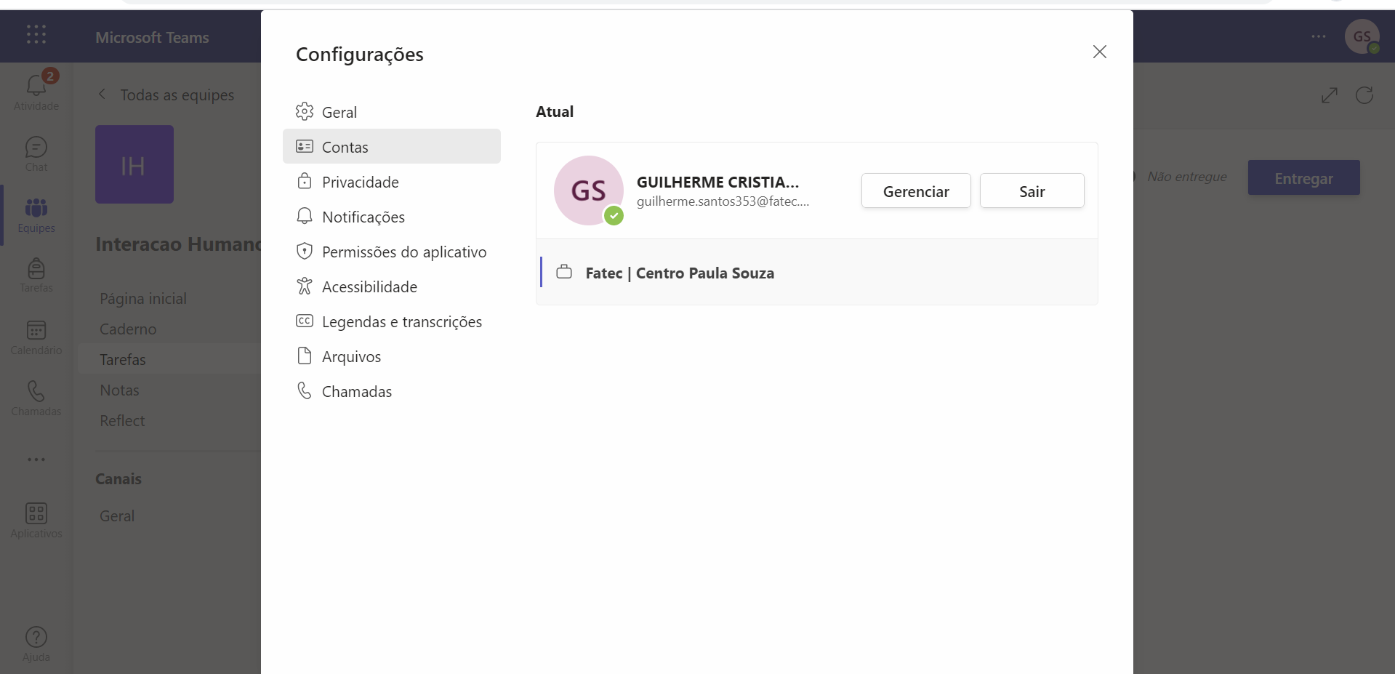

No próprio programa do Teams, temos também um exemplo de Affordance – Isto é, um elemento ali presente no nosso software em questão que acaba trazendo algo da vida real para nossa interface, com a função de estabelecer uma conexão humano-sistema, sendo este, os ícones das abas do Microsoft Teams, como o ícone de ‘equipes’, representados por pequenas pessoas agrupadas em uma “equipe”, ou o ícone de ‘tarefas’, que é a imagem de uma mochila:



1. Apresente um exemplo de interface que possa ser melhorada de acordo com os conceitos estudados.

R: Existem alguns sites e sistemas que eu sinto que teriam uma maior acessibilidade com uma maior presença de elementos affordance, tendo assim uma maior comunicação entre a realidade de o sistema. Mas da mesma forma, existem certos sistemas (Como por exemplo, a DIO) que exageram um pouco no seu uso de elementos affordance, o que acaba fazendo com que a GUI do site seja um tanto poluída, e aquilo que originalmente era pra ajudar os usuários a terem uma experiência mais acessível e funcional, acaba prejudicando o dito sistema em um ponto de vista de Design.